Nastavitve sistema jcerni v Funbridge (2/1 Game Forcing)

**1. Urejevalnik konvencij v sistemu 2/1**

Slika, ki vsebuje besede besedilo, posnetek zaslona, programska oprema, številka

Vsebina, ustvarjena z umetno inteligenco, morda ni pravilna.

Ta slika prikazuje **urejevalnik konvencij za JCerni profil v sistemu 2/1 – Standard (edited)** v aplikaciji **Funbridge**. Spodaj je razlaga nastavitev, ki jih vidiš:

### 🔹 **Opening system chosen for 1-level openings (1♣ / 1♦ / 1♥ / 1♠):**

* **Better minor**: če ni daljšega majorja, se odpre daljši minor. Če sta oba minorja dolga 3, se odpre 1♦.

* **Za odprtje v minorju** potrebuješ **vsaj 3 karte**; za major pa **vsaj 5 kart**.

### 🔹 **Minimum number of HCP for 1-level opening:**

* **11 HCP** (to pomeni, da računalnik običajno ne bo odprl, če nima vsaj 11 točk).

### 🔹 **1NT opening range:**

* **15–17 HCP**, standardni "strong no-trump".

### 🔹 **1NT opening with 5-card major:**

* **Ne** (računalnik ne bo odprl 1NT, če ima 5-kartni major – v tem primeru bo raje odprl major).

### 🔹 **Pomen 2♣ odprtja:**

* **Albarran**: to je *game forcing*, kaže 24+ HCP ali zelo močno roko.

### 🔹 **Pomen odprtij 2♦, 2♥, 2♠:**

* **Natural weak two**:

* 5–10 HCP.

* **6 dobrih kart** v barvi (npr. dve visoki figuri ali dobra struktura).

* To so šibka, vendar naravna odprtja, klasični stil.

### 🔹 **2NT odprtje:**

* **20–21 HCP**, uravnotežena roka brez petkarnega majorja.

### 🔹 **Kakovost barve za preemptivna odprtja (npr. 3♥, 3♠ …):**

* **Classic**: 5–10 HCP in dobra barva (vsaj 2 visoki figuri ali 3 honerji).

### 🔹 **3NT odprtje:**

* **25–27 HCP**, uravnotežena roka – zelo močno odprtje.

### 🔹 **Namyats konvencija (pri odprtjih na 4. stopnji):**

* Trenutno **ni aktivirana**.

* Če bi bila: bi omogočala odprtje **4♣ ali 4♦**, ki kaže močno roko s 8-kartnim ♥ ali ♠.

* **Trenutno direktni 4♥/4♠ pomenijo šibkejše roke.**

### 🔚 Povzetek:

JCerni igra zelo **klasičen in čist 2/1 sistem**, brez eksotičnih odprtij ali dodatnih konvencij (npr. Namyats je izklopljen). Večina nastavitev je standardnih za ameriški turnirski stil.

Če želiš, lahko pogledava še razlago **odgovorov na odprtja 1♥/1♠** (tako kot sva že začela), ali ti razložim, kaj pomeni "Albarran" v praksi. Želiš nadaljevati v tej smeri?

**2. Pomen odgovorov na odprtje**

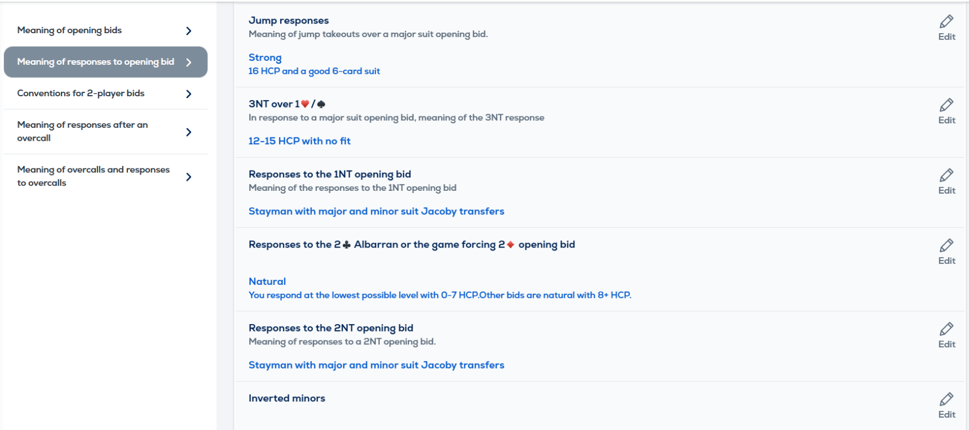

Ta slika prikazuje nastavitev sistema **JCerni** v Funbridge – zavihek **Meaning of responses to opening bid** (Pomen odgovorov na odprtje). Tukaj je pojasnilo vseh izpostavljenih točk:

### ✅ **Jump responses (skok-odgovori po major odprtju)**

📌 **Strong – 16 HCP in dobra 6-kartna barva**

* Če po partnerjevem odprtju 1♥/♠ skočiš v novo barvo (npr. 1♠ – 3♦), to pomeni **močno naravno barvo**, ne fit.

* JCerni razume skok kot naravno barvo s **16+ točkami in 6 kartami**.

### ✅ **3NT nad 1♥ / 1♠**

📌 **12–15 HCP brez fit-a**

* To je odgovor brez podpore, vendar s dovolj točkami za igro v NT.

* Pomeni uravnoteženo roko, ne podpira barve odprtja.

### ✅ **Odgovori na odprtje 1NT**

📌 **Uporablja Stayman in Jacoby transferje (tudi za minorje)**

* **Stayman** za iskanje 4-kartnega majorja.

* **Jacoby transferji** za ♥, ♠, pa tudi **za minorje**, kar omogoča natančnejše igranje dolgih barv.

### ✅ **Odgovori na odprtje 2♣ (Albarran) ali game forcing 2♦**

📌 **Natural**

* Če imaš **0–7 HCP**, odgovoriš najnižje možno.

* Če imaš **8+ HCP**, odgovoriš naravno – z lastno barvo, da pomagaš partnerju opisati skupno moč.

### ✅ **Odgovori na odprtje 2NT**

📌 **Uporablja Stayman + Jacoby transferje za majorje in minorje**

* Tako kot pri 1NT, omogočaš natančno iskanje fitov in slamov po močnem NT-odprtju (20–21 HCP v tem sistemu).

### ✅ **Inverted minors**

📌 **No**

* To pomeni, da **odgovor 1♦ – 2♦** (ali 1♣ – 2♣) ni game forcing.

* V tem sistemu so povratki v barvo partnerja na 2. stopnji **šibkejši**, kar je značilno za klasičen ameriški stil.

### 🔚 Povzetek:

JCerni uporablja zelo jasen in strukturiran sistem odzivov:

* Skoki pomenijo moč.

* 3NT = igranje brez fit-a.

* NT sistemi vključujejo vse pomembne transferje.

* Ni posebnih obratnih minorjev (inverted minors).

* Na močna odprtja (2♣/2♦) se odgovarja preudarno glede na točke.

Bi želel zdaj pogledati še **licitiranje po intervenciji nasprotnikov** (npr. po overcallu)?

3. Pomen odgovorov na odprtje

**3. Dodatne konvencije**

Slika, ki vsebuje besede besedilo, posnetek zaslona, dokument, pisava

Vsebina, ustvarjena z umetno inteligenco, morda ni pravilna.

Slika prikazuje dodatne konvencije, ki jih ima JCerni omogočene v sistemu **2/1 – Standard (edited)** na Funbridge. Spodaj je razlaga vsake od njih:

### 🔹 **Checkback Stayman**

📌 **Standard two-way Checkback**:

* Po sekvenci 1♣ – 1♠ – 1NT lahko odgovor 2♣ ali 2♦ sproži dodatna vprašanja:

* **2♣** = roka z ♥ (ali povabilo),

* **2♦** = roka za igro (game forcing), išče fit.

✅ Uporablja se za preverjanje, če ima odprtitelj še vedno neizkazan fit v majorju.

### 🔹 **3rd Suit Forcing**

📌 Če partner ponovno licitira svojo barvo, tvoja nova (tretja) barva **ni naravna**, ampak **forsira nadaljevanje**.

✅ Uporablja se za iskanje primernega kontrakta ali dodatnih informacij.

### 🔹 **4th Suit Forcing**

📌 Če so bile že licitirane 3 različne barve, tvoja licitacija 4. barve je **umetna in forsira**.

✅ Partner mora opisati svojo roko (npr. pokazati fit, ustavitev za NT itd.).

### 🔹 **Blackwood – Roman Key Card s 30/41 odgovori**

📌 Vprašaš za as-e oz. ključne karte:

* **5♣** = 0 ali 3 ključne karte

* **5♦** = 1 ali 4

* **5♥** = 2 brez dame trumpe

* **5♠** = 2 z damo trumpe

✅ To je sodobna oblika Blackwooda.

### 🔹 **Drury**

📌 Po odprtju v 3. ali 4. poziciji (npr. 1♠), odgovor **2♣** pomeni "imam fit in dober prehod", sprašuje o moči odprtja.

✅ Konvencija za razločevanje »realnega« odprtja od šibkejšega (preemptive) v 3./4. poziciji.

### 🔹 **Rectification with a fit**

📌 **Izklopljeno**

* Če bi bilo vključeno, bi po Jacoby transferju omogočalo spremembo višine igre, če imaš fit.

❌ Tukaj je to onemogočeno.

### 🔹 **Checkback Stayman po 2NT rebidu**

📌 **Vključeno (Yes)**

* Če partner reče 1♦ – 1♠ – 2NT, lahko zdaj igraš 3♣/3♦, da preveriš, ali ima 3 karte podpore v majorju.

### 🔹 **Splinter**

📌 **Vključeno (Yes)**

* Skok v novo barvo = singleton ali void in fit v partnerjevi barvi.

* Signal za slam interes.

### 🔹 **2♣ → Jacoby transfer na ♥ po 1♣ – 1NT – 2♣**

📌 **Izklopljeno (No)**

* Če bi bilo vključeno, bi omogočalo Jacoby transferje tudi po umetni sekvenci.

❌ Tukaj JCerni tega ne uporablja.

### 🔹 **Smolen**

📌 **Vključeno (Yes)**

* Po Staymanu, če najdeš podporo za krajši major, rečeš 3 v daljšega → partner razume, da imaš 5-4 v majorjih in 11–12 HCP.

### 🧠 Povzetek:

Tvoj JCerni uporablja:

* Vse sodobne oblike **Blackwood**, **Checkback**, **Splinter**, **Smolen**.

* **Drury** za 3./4. pozicijo.

* **Ni** uporabe rectifikacije po 2NT ali posebnih transferjev po 1♣ – 1NT – 2♣.

Lahko ti pripravim priročen povzetek JCerni konvencij za igro – zanima?

**4. Nastavitve odgovorov po intervenciji (overcallu) nasprotnika** v sistemu 2/1**

Slika, ki vsebuje besede besedilo, posnetek zaslona, programska oprema, številka

Vsebina, ustvarjena z umetno inteligenco, morda ni pravilna.

Slika prikazuje JCernijeve **nastavitve odgovorov po intervenciji (overcallu) nasprotnika** v sistemu 2/1 na Funbridge. Tukaj je razlaga po točkah:

### 🔹 **Meaning of the double after a 1♦ or 1♥ overcall at the 1-level**

📌 **ACOL style**

* Če nasprotnik intervenira z 1♦ ali 1♥, potem JCerni z **dublom** pokaže:

* **oba majorja** po 1♦ (torej 4+ ♥ in 4+ ♠),

* **točno 4 ♠** po 1♥.

✅ To je klasični angleški ACOL pristop.

### 🔹 **Truscott**

📌 **Yes**

* Po partnerjevem **takeout dublu**, fit na 3. stopnji je **šibkejši**, povabilo pa postane **2NT**.

✅ Daje boljši nadzor nad razliko med šibko in povabilno roko.

### 🔹 **Defence after overcalls at the 2 level over 1NT**

📌 **Rubensohl – Yes**

* Če nasprotnik intervenira na 2. stopnji po našem 1NT, se vse licitacije iz **2NT** spremenijo v **Jacoby transferje**.

✅ Omogoča natančnejšo komunikacijo v motenih sekvencah.

### 🔹 **Landik**

📌 **No**

* Po 1NT overcallu se **2♣** NE uporablja za pokazati 5/4 dvobarvno roko.

❌ Ta konvencija ni aktivna.

### 🔹 **Jacoby transfers after 1NT overcall**

📌 **No**

* Če nasprotnik reče 1NT, JCerni **ne uporablja** Jacoby transferjev za prikaz majorjev.

### 🔹 **Rodrigue (dvakrat prikazan)**

📌 **No**

* Po 1♣ overcallu ne uporabljaš Rodrigue konvencije za prikaz 5♥ z 5–9 HCP.

* Tudi po 1♦ overcallu Rodrigue ni aktiven.

### 🔹 **Defence against 2NT showing a minor two-suiter**

📌 **No**

* Če nasprotnik reče 2NT in s tem pokaže dva minorja, JCerni ne uporablja posebne konvencije – vse ostane naravno in tekmovalno.

### 🔹 **Opener's support double**

📌 **Yes**

* Če partner odpre in nasprotnik reče npr. 1♦ – 1♠ – (2♣), potem **dubl** od partnerja pomeni:

* **točno 3 karte** v partnerjevi barvi (v tem primeru ♠).

* Ne kaže moči, samo dolžino.

✅ Omogoča razločevanje med 3- in 4-kartno podporo.

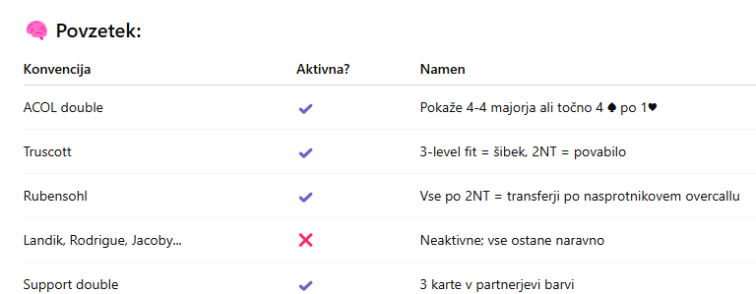

Če želiš, lahko zdaj predebatirava konkretne scenarije, kako JCerni ravna po overcallu – zanima?

**5. Nastavitve JCernijevega sistema na Funbridge za **overcalle (intervencije)** in **odgovore na njih**

Slika, ki vsebuje besede besedilo, posnetek zaslona, programska oprema, številka

Vsebina, ustvarjena z umetno inteligenco, morda ni pravilna.

Na tej sliki so prikazane nastavitve JCernijevega sistema na Funbridge za **overcalle (intervencije)** in **odgovore na njih**. Spodaj je razlaga po sklopih:

## 🔸 **Two-suiters – dvo-barvni overcalli**

### ✅ **Specified Michaels cue-bids**

* Cue-bid (licitacija nasprotnikove barve) pomeni:

* **2♣/2♦ (nad minorjem)** = oba majorja.

* **2♦ (nad majorjem)** = drugi major + ♣.

* **Skok na 3♣** = drugi major + ♦.

* **2NT** = vedno kaže **najšibkejši dve barvi**.

### ❌ **Play two-suiters at the 4 level (v obrambi na weak 2 odprtje)**

* Ni omogočeno.

* Če bi bilo, bi npr. 4♣ pomenil drugi major + ♦.

## 🔸 **Overcall nad 1NT odprtjem**

### ✅ **X overcall over 1NT** = **Minor/Major**

* Double pokaže 5-kartni minor + 4-kartni major.

### ✅ **2♣ overcall over 1NT** = **Landy**

* Pokaže **oba majorja**, vsaj 5-4 dolžine.

### ✅ **2♦ overcall over 1NT** = **Naravno**

* Pomeni dolžino v ♦, ni umetno.

## 🔸 **Posebni odgovori in taktike**

### ❌ **Sandwich 1NT**

* Ni omogočen.

* Če bi bil, bi pomenil 6-4 dvo-barvno roko po "pas–licitacija–pas".

### ✅ **Make preemptive overcalls**

* JCerni dela **predfinske intervencije** (šibke skoke), če ima dolžino.

### ❌ **2NT mini cue-bid po dublu šibkega 2**

* Ni omogočeno.

* Če bi bilo, bi pomenil razločevanje med 8–10 HCP in <8 HCP.

### ✅ **Fit-jump overcalls**

* Skoki v novi barvi pomenijo **fit v partnerjevi barvi + dolžino v skok-barvi**.

* Uporabno za tekmovalne in opisne skoke (npr. partner reče 1♠, ti 3♦ = fit ♠ + dolžina ♦).

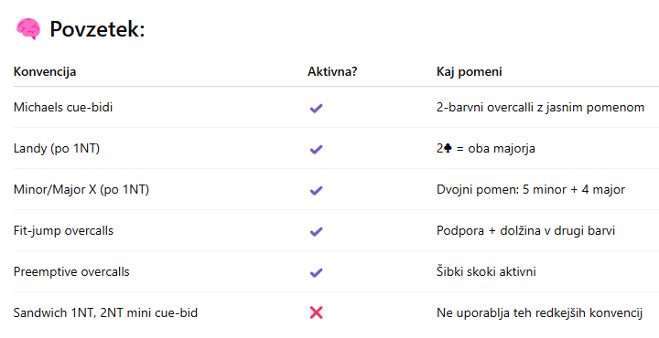

Seveda! Tukaj je **popravljen in končen kratek povzetek JCernijevega sistema JCerni** v Funbridge – zdaj tudi s pravilno označeno uporabo **Blackwood RKCB 1430**:

---

### 🟦 **Osnove sistema**

* **Slog**: 2/1 Game Forcing (ameriški)

* **Odprtje**: better minor, 11+ HCP

* **1NT** = 15–17 HCP, brez 5-kartnega majorja

* **2♣** = zelo močna roka (Albarran)

* **2♦/♥/♠** = šibka 6-kartna barva

* **2NT** = 20–21 HCP

* **3NT** = 25–27 HCP

---

### 🟩 **Odgovori**

* Skok v novo barvo = močna naravna roka (16+ HCP)

* 3NT po 1♥/♠ = 12–15 HCP, brez fit-a

* **Stayman + Jacoby transferji** po 1NT in 2NT

* **Inverted minors** = **aktivni**

* 1♣ – 2♣ ali 1♦ – 2♦ = fit + 10+ HCP (game forcing)

* 1♣ – 3♣ ali 1♦ – 3♦ = šibka podpora

* Odgovori na 2♣/2♦ GF so naravni

---

### 🟨 **Dodatne konvencije**

* **Checkback Stayman**, **3rd & 4th Suit Forcing**

* **Splinter**, **Smolen**, **Drury** = vključeni

* **Blackwood RKCB (1430)**:

* 5♣ = 1 ali 4 ključne karte

* 5♦ = 0 ali 3

* 5♥ = 2 brez dame trumpe

* 5♠ = 2 z damo trumpe

* **Rectification po 2NT** = izklopljena

* **Jacoby transfer po 1♣–1NT–2♣** = izklopljen

---

### 🟥 **Po intervenciji nasprotnika**

* **Double (ACOL stil)** = kaže majorje

* **Truscott** = 2NT povabilo, 3-level fit = šibek

* **Rubensohl** = aktiviran

* **Support double** = za pokazati točno 3 karte v fitu

* Landik, Rodrigue, Jacoby transferji po 1NT overcallu = **neaktivni**

---

### 🟧 **Intervencije JCernija**

* **Michaels cue-bid** + **2NT = dve najšibkejši barvi**

* **Landy po 1NT** = oba majorja

* **X po 1NT** = 5-kartni minor + 4 major

* **Fit-jump** in **preemptive overcalli** = aktivni

* **Sandwich NT in mini cue-bid** = izklopljeni

---

Če želiš, ti lahko pripravim tudi **PDF dokument** za natis ali učenje. Naj naredim?